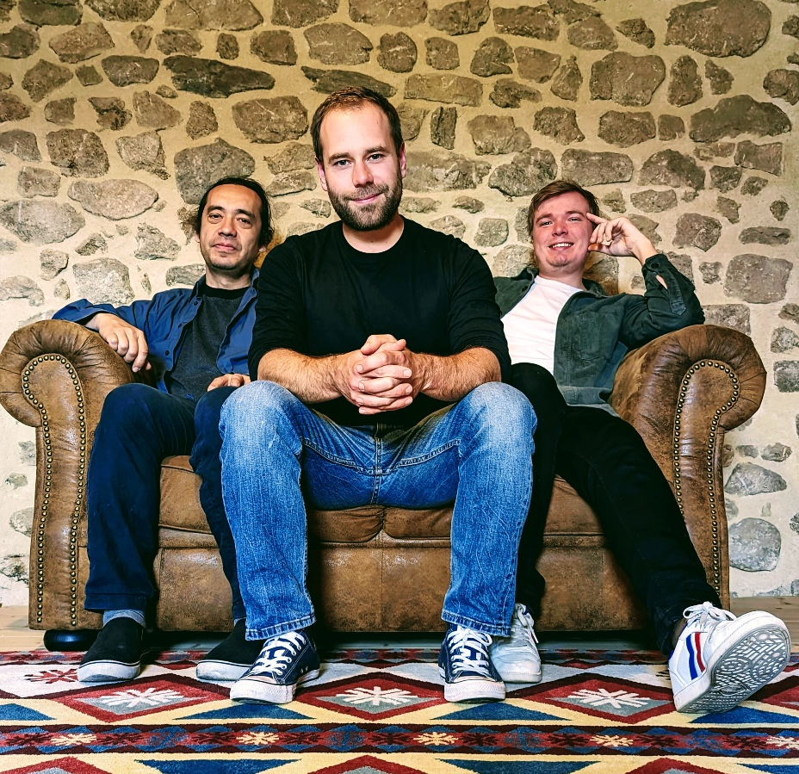
Etienne Déconfin Trio
E. Déconfin - Piano
Viktor Nyberg - Contrebasse
Antoine Paganotti - Batterie

Le trio naît d’une vieille amitié entre ces trois musiciens, compagnons de route de longue date (formant l’infatigable rythmique du quartet de Gaël Horellou), réunis sous le signe de la musique et de la liberté. Un répertoire mêlant compositions originales et standards revisités, le trio propose une musique lumineuse, toujours pleine d’énergie et de subtilité, qui reste encrée dans la grande tradition des trios de jazz (Oscar Peterson, Bill Evans, Keith Jarrett, etc...).
Trois musiciens avec des références qui en disent long sur leur parcourt, à commencer par Etienne Déconfin au piano (Ari Hoenig, Abraham Burton, Jeremy Pelt, Marcus Miller, Gaël Horellou, Lionel Belomondo, etc...), Viktor Nyberg à la contrebasse (Ari Hoenig, Jacky Terrasson, Julien Lourau, Jeremy Pelt, Rick Margitza, etc...), et Antoine Paganotti à la batterie (Jeremy Pelt, Abraham Burton, Christian Vander, Gaël Horellou, etc...).
Des musiciens au service d’une musique universelle et sans détours, à la recherche d’une symbiose parfaite à trois voix qui n’en ferait qu’une.

Etienne Déconfin, piano

Il naît en 1990 à Bourges, de parents musiciens, tous deux passionnés de jazz et de musique classique. Il grandit dans un univers musical intense et varié, qui le mène très naturellement à commencer l’étude du piano classique à l’âge de 5 ans. A 13 ans, il arrête les cours de classique et se dirige vers le jazz, attiré par la liberté et l’improvisation. Il s’imprègne alors de musiciens tels que Bill Evans, Michel Petrucciani, Keith Jarrett, John Coltrane, McCoy Tyner ou encore Oscar Peterson. Il joue dans plusieurs formations jazz entre 2003 et 2005.
En 2006, il rencontre Géraud Portal, avec qui il se produit régulièrement. Au cours de l’été 2007, il rencontre le saxophoniste alto Gaël Horellou, le contrebassiste François Gallix et le saxophoniste ténor Tony Pagano, dont il sera pendant trois ans le pianiste. Depuis 2010, il se produit régulièrement sur les scènes parisiennes, françaises et à l’étranger, aux côté de musiciens tel que Abraham Burton, Gaël Horellou, Ari Hoenig, Abraham Burton, Simon Goubert, Jeremy Pelt, Lionel Belmondo, Yoann Serra, Lolo Bellonzi, Marcus Miller, Antoine Paganotti, Michel Zenino, Olivier Temime, Mokthar Samba…
Il enregistre plusieurs albums avec le saxophoniste Gaël Horellou, en sextet, en quintet avec Abraham Burton, quartet avec Ari Hoenig, en quintet avec Jeremy Pelt. En 2013, avec Géraud Portal à New-York il enregistre avec les musiciens américains Ben Solomon, Kush Abadey, Arnold Lee, dans le projet de Géraud Portal « Fort GreeneStory». En 2014 un album en trio est enregistré à New-York avec Kush Abadey et Géraud Portal, "Brothers".
En 2021 il intègre le nouveau projet du saxophoniste Olivier Temime, Inner Songs.
De nombreuses tournées en France et à l'étrangé, en Trio (G. Portal, K. Abadey), en quartet (Gaël Horellou, Ari Hoenig, Viktor Nyberg), etc...
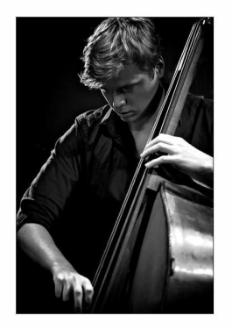
Viktor Nyberg - Contrebasse

Viktor Nyberg est né en 1989 en Suède, il a grandi à Stockholm et vit actuellement à Paris.
Il a commencé la contrebasse à 17 ans et a étudié au Royel College of Music (Suède), University of North Texas (USA) et au Conservatoire National Suéprieur de Musique (France).
Il joue notamment avec AlexTassel, Gaël Horellou, JackyTerrasson, PierrickPédron, Johnny O’Neal, Etienne Déconfin et a aussi son propre quartet.

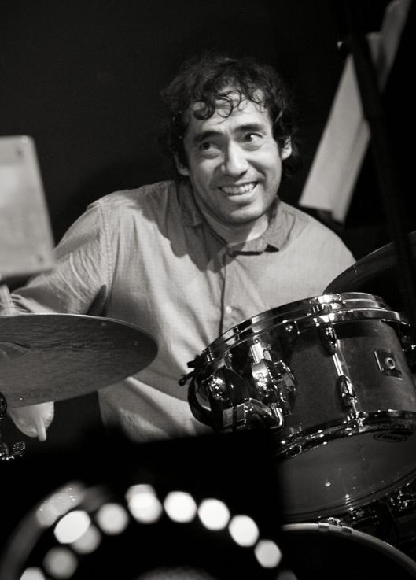
Antoine Paganotti - Batterie

Né en 1972, d'un père ayant été bassiste chez Magma de 1975 à 1976, c'est tout naturellement qu'il s'intègre au groupe. Après une première expérience dès 1992, il découvre le chant avec Christian Vander et finit par remplir de 1999 à 2008 le rôle de chanteur principal.
En parallele il évolue dans le milieu du jazz et joue depuis les années 2000 avec des musiciens tels que Gaël Horellou, Abraham Burton, Jeremy Pelt, etc, il est l'un des batteurs les plus prisés de la capitale.

Contact : etienne.deconfin@gmail.com
www.etiennedeconfin.com

